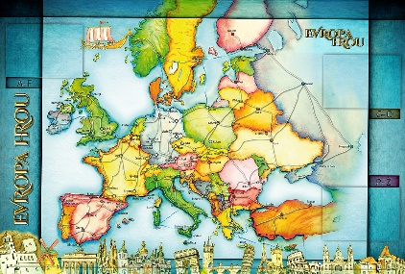
TÝDENNÍ PLÁN POUTNÍKŮ
TŘÍDY 5. A

35. TÝDEN  OD 25. 4. DO 29. 4. 2022 | CO MĚ tento týden ČEKÁ | MÉ POVINNOSTI  A DOPORUČENÍ | JAK SE HODNOTÍM
ČESKÝ JAZYK  ČTENÍ  TVOŘIVÉ PSANÍ | Vyhledávám v textu zájmena, třídím do skupin a správně je skloňuji. Uč. 86,87.  PS 54, 55, 92, 93.  Čtu si ze své knihy- páteční dílna čtení. | Procvičování na Umíme česky a GC. Průběžně si zapisuji zadané úkoly do Deníku, sleduji školu online.  DÚ – PS 54/7, 8 do pátku 29.4.
MATEMATIKA  INFORMATIKA | Píši, čtu a znázorňuji desetinné číslo.  Uč. 54 - 57.  Poznávám rovnoběžníky, určuji obvody, převádím jednotky délky.  Uč. 95, 96.  Představuji prezentaci o evropské zemi, kterou jsem si vybral/a. | Procvičuji si a opakuji na Umíme česky a sleduji GC.  Průběžně si zapisuji zadané úkoly do Deníku, sleduji školu online.  DÚ – uč. 96/13, 14 do čtvrtka 28.4.
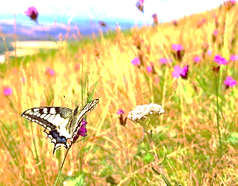  PŘÍRODNÍ VĚDY | Poznáváme stavbu lidského těla:  Oběhová soustava.  Uč. 27. PS 16.  Zdravotnický kurz první pomoci  středa 27.4.  Projektový den VESMÍR  úterý 26. 4. se studenty. | Podívám se na videa  a prezentace na GC k probíranému tématu.  Procvičuji si podle kódů v PS na www.skolasnadhledem.cz
SPOLEČENSKÉ VĚDY | Připomínáme si události v období  2. světové války (Protektorát Čechy a Morava). Uč. 28 – 30. PS 17. | Podívám se na doporučená videa a prezentace na GC.  Procvičuji podle kódů v PS  na www.skolasnadhledem.cz
VÝCHOVY | VV – zdravotnický kurz  TV – T - ball  PČ – péče o třídní zahrádku  HV – zdravotnický kurz  OSV – neverbální komunikace
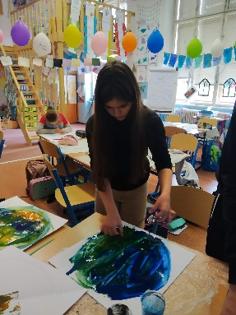
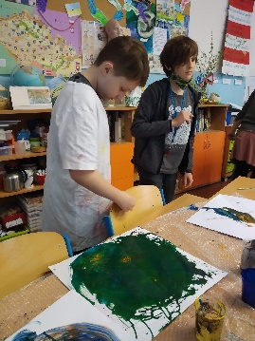
Milí Poutníci a vážení rodiče,
díky za příjemná setkávání na konzultacích. Těším se ještě na pár zbývajících dětí a rodičů.
Po pondělní návštěvě kostela sv. Mikuláše na Staroměstském náměstí nás bude čekat ještě zajímavý úterní projektový den o vesmíru, který si připravili studenti Péťa, Lucka a Eliška, a ve středu zdravotnický kurz první pomoci, který si pro třídy pátých ročníků připravila Odyssea. Na tyto dny si do školy můžete vzít pouze Deník penál, svačinu, pití a třeba knížku na čtení na přestávky.
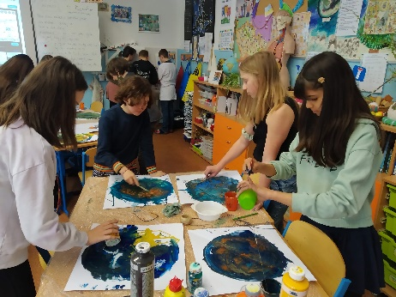
Ve čtvrtek 28. 4. nás v odpoledních hodinách čeká Náměstí plné čarodějnic.
Těším se na pomocníky i na návštěvníky malých čarodějů z řad mladších sourozenců. V plné parádě také uvidíme naše vytvořené keramické čarodějnice, které určitě někomu udělají radost.
V neděli si všichni krásně užijte 1. májový den.
Přejeme všem dny plné sluníčka, radosti a dobré nálady. Lucka, Alice a Věrka

